# Дрёмов Максим Сергеевич max.dryomov@gmail.com

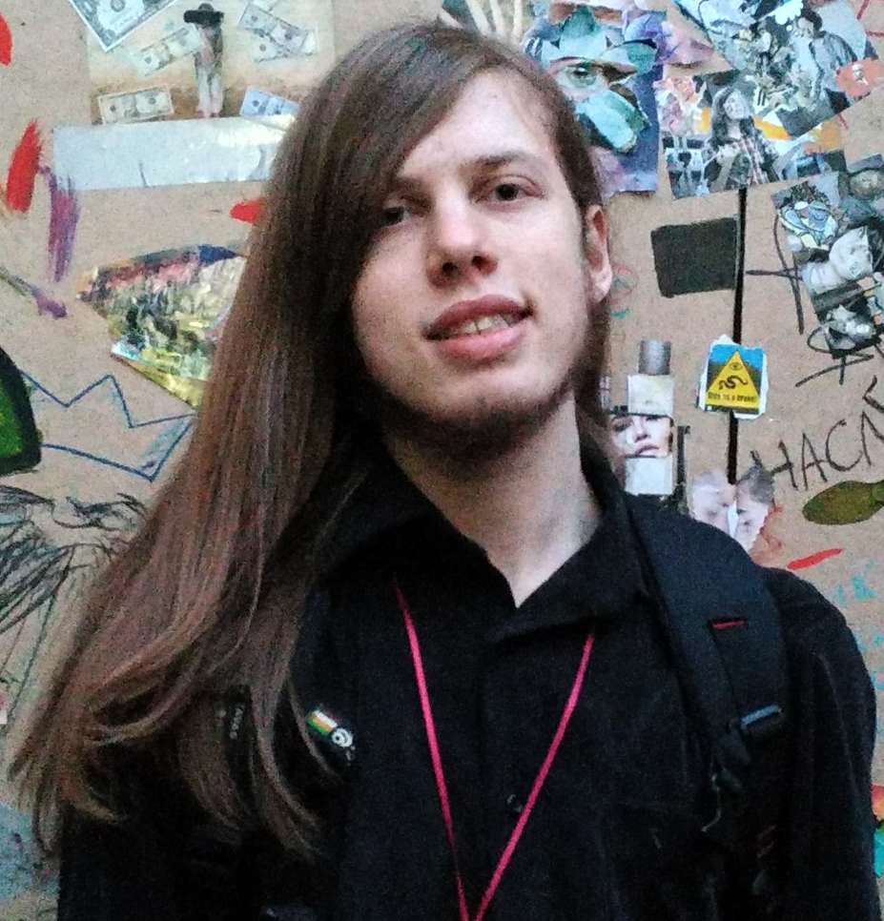  
  
**Образование:** среднее (МБОУ «Гимназия №9», г. Симферополь), незаконченное высшее (I курс образовательной программы «Филология» НИУ ВШЭ).  
  
**Опыт работы:** копирайтер (фриланс, 2015—2017)  
  
**Личные качества и увлечения:** креативность, открытость, продуктивность. Занимаюсь литературным творчеством (стихи публиковались в интернет-журнале TextOnly, сетевых проектах Stenograme и «Полутона»).

**Владение иностранными языками:**

Английский   
Немецкий  
Украинский

Upper Intermediate  
Beginner  
Native